基本路径覆盖法测试题

一、C语言源程序如下：

Int sort(int x,int y)

{

Int sum=0,i;

For(i=0;i<=5;i++)

{

If(x>0) {sum+=I; break;}

Else if(y>0) sum=sum+2\*I;

Else sum=sum+3\*I;

}

Return sum;

}

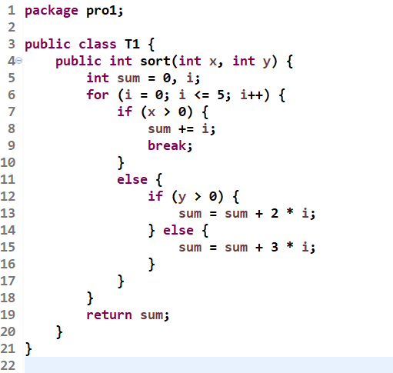

二、画出该程序的程序流程图

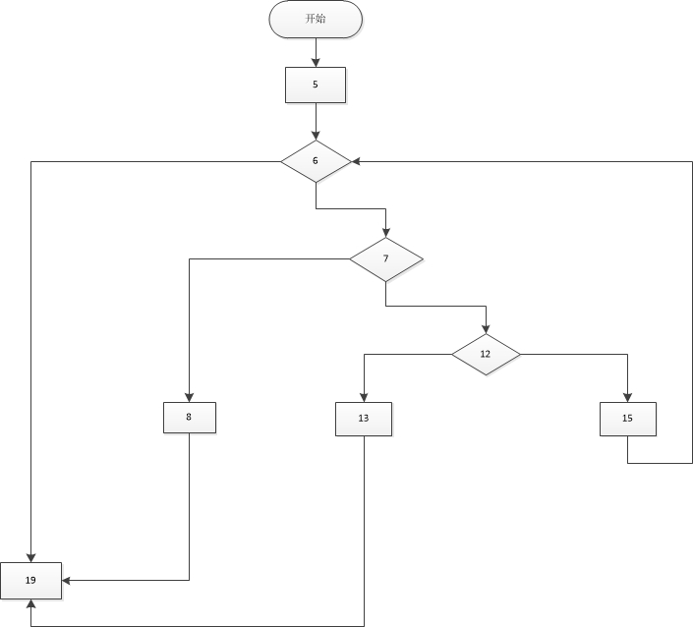

三、画出该程序的控制流图

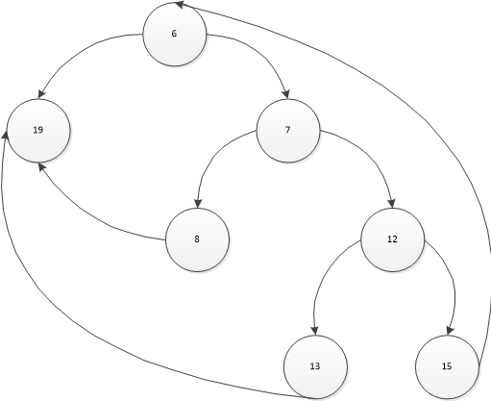

四、计算圈复杂度

V(G)= 3 + 1 = 4

V(G)= 9 – 7 + 2 = 4

V(G)= 3 + 1 = 4

五、确定基本路径集合

路径1： 6 - 19

路径2： 6 – 7 – 8 – 19

路径3： 6 – 7 – 12 – 13 – 19

路径4： 6 – 7 – 12 – 15 – 6 - 19

六、准备测试用例

路径1： 6 - 19

测试用例： 预期结果：0

路径2： 6 – 7 – 8 – 19

测试用例：x = 1 y = 0 预期结果：15

路径3： 6 – 7 –12 – 13 – 19

测试用例：x = 0 y = 1 预期结果：30

路径4： 6 – 7 – 12 – 15 – 6 - 19

测试用例：x = 0 y = 0 预期结果：

…….

七、编写测试驱动代码

